YMD-R86 使用手册 | - 1-

 |  |  | 目录
1.产品概述................................................................................................................................ |  |  | 2
2.应用环境及安装.................................................................................................................... |  |  | 3
2.1 | 应用环境要求................................................................................................................. |  | 3
2.2 | 驱动器安装尺寸............................................................................................................. |  | 3
3.驱动器端口和接线................................................................................................................ |  |  | 4
3.1 | 端口功能说明................................................................................................................. |  | 4
3.2 | 电源输入......................................................................................................................... |  | 4
3.3 | 电机连线........................................................................................................................ |  | 5
3.4 | 控制信号接线................................................................................................................ |  | 6
3.4.1 |  | PUL、DIR 端口..................................................................................................... | 6
3.4.2 |  | ENA 端口............................................................................................................... | 6
3.4.3 控制信号接线实例................................................................................................ |  |  | 6
4.拨码及运行参数设置............................................................................................................ |  |  | 7
4.1 | 电流设置......................................................................................................................... |  | 8
4.2 | 每转脉冲设置................................................................................................................. |  | 8
4.3 | 半/全流选择................................................................................................................... |  | 8
5.驱动器工作状态 LED 指示.................................................................................................... |  |  | 9
6.常见问题及对策.................................................................................................................... |  |  | 9
7.可选功能定制型号.............................................................................................................. |  |  | 10
8.保修条款.............................................................................................................................. |  |  | 10

YMD-R86 使用手册 | - 2-

1.产品概述

感谢您选择锐特 R 系列数字式步进驱动器。

R 系列步进驱动器，基于 TI 公司 32 位 DSP 处理芯片的平台，采用内部 PID 电流控制算法设

计，具有优异的性能表现。内置微细分技术使得 R 系列步进驱动器具有低噪音、低振动、低

发热和高速大力矩输出的特点，能够很好的适应于步进电机的大部分运用场合。

R86 驱动器可通过拨码开关选择运行电流和细分，有 16 种细分、8 种电流选择，具有过压，欠压，过电流流保护，其输入输出控制信号均采用光电隔离。

供电电源 | 20 - 80 VAC / 24 – 100VDC
输出电流 | 最大 7.2 安培（峰值）
电流控制 | PID 电流控制算法
细分设置 | 拨码开关设定，16 种选择
速度范围 | 选配合适的步进电机，最高可达 3000rpm
共振抑制 | 自动计算共振点，抑制中频振动
参数自适应 | 驱动器初始化自动检测电机参数、优化控制性能
脉冲模式 | 支持方向&脉冲，CW/CCW 双脉冲，A/B 正交脉冲输入
脉冲滤波 | 2MHz 数字信号滤波器
空闲电流 | 在电机停止运行后电流自动减半

希望我们优异性能的产品，可以帮您成功的完成运动控制项目。

在使用本产品之前，请先阅读本技术手册。

YMD-R86 使用手册 | - 3-

2.应用环境及安装

2.1 应用环境要求

项目 | 锐特 R86
安装环境 | 避免粉尘、油污、腐蚀性环境
振动 | 0.5G（4.9m/s²） Max
使用温度/湿度 | 0 ℃ ~ 45 ℃ / 90%RH 以下（无凝露）
储运温度 | -10 ℃ ~ 70 ℃
冷却方式 | 自然冷却/远离发热源
防水等级 | IP54

2.2 驱动器安装尺寸
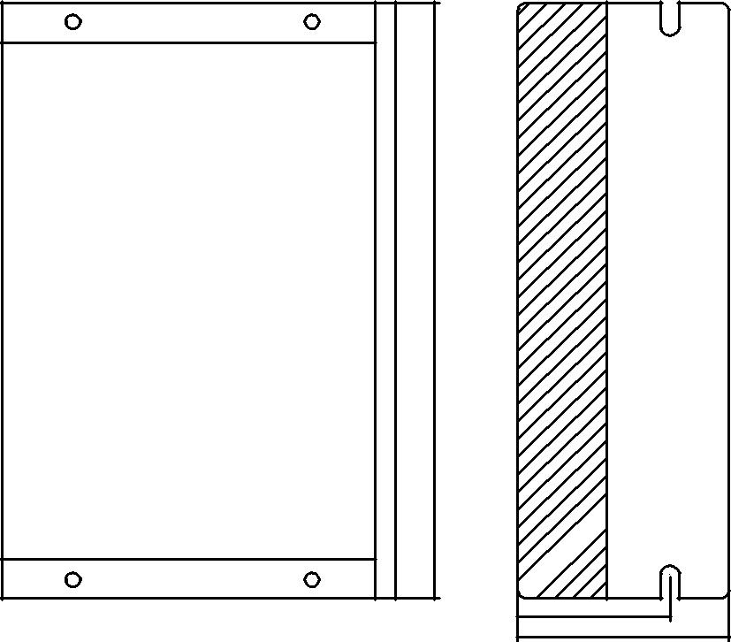

151

 | 37.5
97 | 52
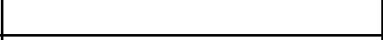

2.3 驱动器安装要求

安装时请将驱动器采用垂直或水平站立方式，正面朝前、顶部朝上以利散热。

组装时注意避免钻孔屑及其它异物掉落驱动器内部。

安装时请用 M3 螺丝固定。

安装附近有振动源时（如冲钻床等），请使用振动吸收器或加装防振橡胶垫片。

YMD-R86 使用手册 | - 4-

多台驱动安装于控制柜内时，请注意摆放位置需保留足够的空间，以取得充分的散热；如有需要可配置散热风扇，保证控制柜内良好的散热条件。

3.驱动器端口和接线

3.1 端口功能说明

功能 | 标号 | 定义 | 备注
电源输入端子 | AC | 输入交流电源 | 交流 20~80V
电源输入端子 | AC | 输入交流电源 | 直流 24~100V
 | B- | 连接电机 B 相绕组两端
电机线端子 | B+ | 连接电机 B 相绕组两端
电机线端子 | A- | 连接电机 A 相绕组两端
 | A+ | 连接电机 A 相绕组两端
使能接线 | ENA+ | 使能控制接口
使能接线 | ENA- | 使能控制接口
 | PUL+ | 脉冲输入接口 | 3.3~24V 电平兼容
脉冲接线 | PUL- | 脉冲输入接口 | 3.3~24V 电平兼容
脉冲接线 | DIR+ | 方向输入接口
 | DIR- | 方向输入接口

3.2 电源输入

驱动器工作电源为交流电源，交流直流通用。输入电压范围为 20V~80VAC 或 24V~100VDC。交流电源电压不能超过 80VAC，切勿直接接入 220VAC 市电！！！

驱动器工作方式为恒电流控制，工作时，驱动器通过将输入的电源按 PWM 斩波的方式输出给电机。因此输入的电源会影响驱动器的表现。电源选择参照：

电压：

步进电机具有随着电机速度升高而力矩下降的特性，而输入电源电压的高低会影响电机高速

力矩下降的幅度。适当提高输入电源的电压可以增强电机在高速运行时的转矩输出。

因此，如果期望获得较好的高速性能，则需要提高驱动器的供电电压；而低速时的应用，选

择稍小的电压，可以适当降低电机的发热。

电流：

驱动器工作的过程是将输入的高电压低电流的电源转换成电机绕组两端的低电压高电流。因

YMD-R86 使用手册 | - 5-

此电源的电流会低于驱动器输出给电机的电流值。

实际使用时，根据电机的型号、负载转矩等因素选用合适的电源。

再生电压的影响：

步进电机在工作时，同样保留发电机的特性。在减速时，负载积累的动能会转化为电能经过

驱动器的电路。这一部分能量会叠加到驱动器电路和输入电源上，引起驱动器电路和电源的

保护。

在设定电机运行指令时，应注意加减速时间的设置。

另外，在驱动器断电时，拉动负载使电机运动时会看到驱动器 LED 指示灯亮。这一现象也跟

上述原因有关。

3.3 电机连线

A+ | A+ | A+
4线电机 | 8线串联 | 8线并联
A - | A - | A -
B+ | B+ | B+
B- | B- | B-
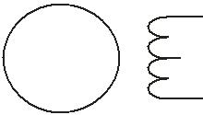
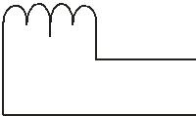

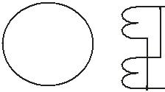
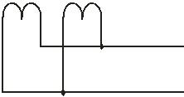

 | A+ |  | A+
6线串接 | NC | 6线中心抽头 | A -
 | A - |  | NC
NC | B+ | NC | B+
 | B- |  | B-
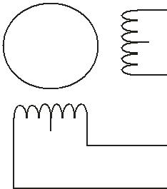
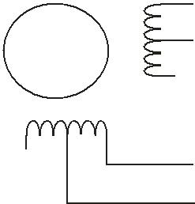

R86 驱动器可以匹配的步进电机为低电阻低电感的混合式步进电机。

常见两相步进电机有 4 线、8 线、6 线的出线方式。

- 线电机只有一种接线方式。

- 线电机有串联和并联两种接线方式：

串联接法绕组电感增大，驱动器电流设置为串联前的 0.7 倍左右，适用于低速场合；并联接法绕组电感减小，驱动器电流设置为并联前的 1.4 倍左右，适用于高速场合。

- 线电机有串接和中心抽头两种接线方式：

串接绕组全部接入，电感较大，适用于低速场合；

中心抽头只将一半的绕组接入，电感较小，适用于高速场合。

YMD-R86 使用手册 | - 6-

3.4 控制信号接线

3.4.1 PUL、DIR 端口：用于脉冲指令的连接

标准 R 系列驱动器信号接口为脉冲形式，R86 可以接收三种脉冲指令信号。

上位控制器可以是 PLC、单片机、控制卡、控制器等脉冲信号发生装置。

R86 驱动器可接受的脉冲电平为：3.3V~24V（无需串电阻）
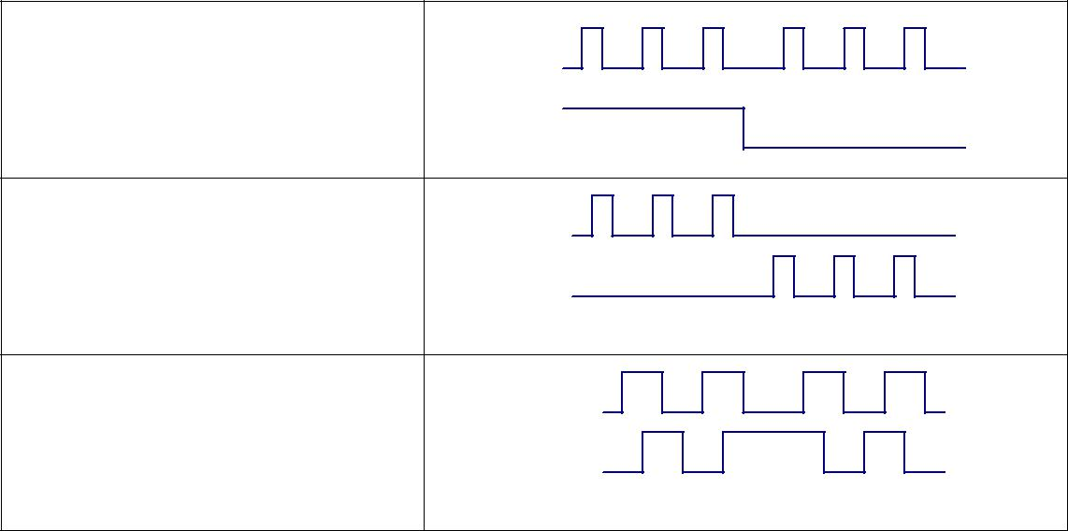

脉冲&方向（PUL + DIR）

双脉冲（CW +CCW）

正交脉冲（A/B 正交脉冲）

3.4.2 ENA 端口：用于使能或禁止

默认光耦关闭时驱动器输出电流给电机；内部光耦导通时，驱动器将切断电机各相的电

流使电机处于自由状态，此时步进脉冲不被响应。

当电机处于报错状态时，ENA 输入可用于重启驱动器。首先应排除存在的故障，然后输

入一个下降沿信号至 ENA 端，驱动器可重新励磁运转。

ENA 信号的电平逻辑可以设置为相反，逻辑与上述相反。

3.4.3 控制信号接线实例

共阳极
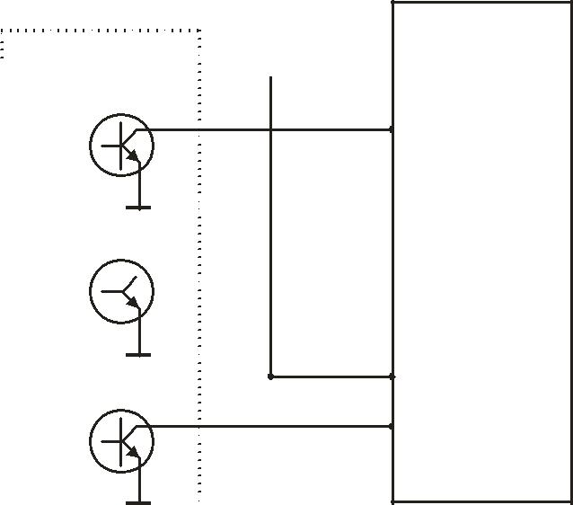

Vcc Pul+

Pul-

控
- Dir+
- Dir-

Ena+

Ena-

驱
动
器

YMD-R86 使用手册 | - 7-

共阴极

控
制
器

差分
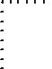

Vcc
 | Pul+
Vcc | Pul-
 | Dir+
Vcc | Dir-
 | Ena+
 | Ena-

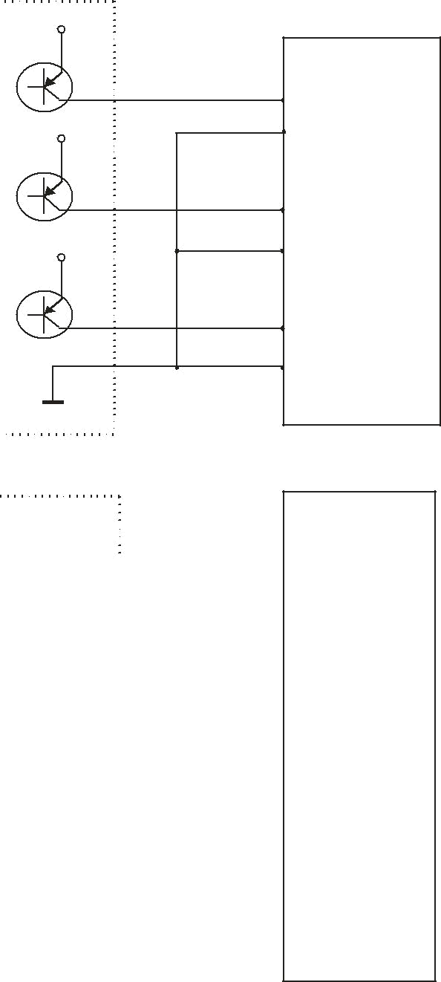

驱
动
器

控

制

器

Pul+ Pul+

Pul- Pul-

Dir+ Dir+

Dir- Dir-

Ena+ Ena+

Ena- Ena-

驱

动

器

4.拨码及运行参数设置

电流设置 半/全流选择 每转脉冲设置
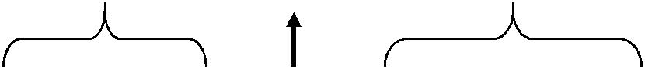

SW1 | SW2 | SW3 | SW4 | SW5 | SW6 | SW7 | SW8

YMD-R86 使用手册 | - 8-

4.1 电流设置

峰值电流 | 均值电流 | SW1 | SW2 | SW3 | 备注
2.4A | 2.0A | on | on | on
3.1A | 2.6A | off | on | on
3.8A | 3.1A | on | off | on
4.5A | 3.7A | off | off | on | 可定制其它
5.2A | 4.3A | on | on | off | 电流值
5.8A | 4.9A | off | on | off
6.5A | 5.4A | on | off | off
7.2A | 6.0A | off | off | off

拨码 SW1、SW2、SW3 用于设置驱动器输出给电机的电流值

通常情况下，电流设定为电机的额定电流。如果您的系统对发热的要求很高，可以适当减小

电流以降低电机的发热，但是电机的输出力矩会同时降低。如果您不是要求电机连续运行，

可适当增大运行电流以获得更大力矩，但是注意最大不要超过电机额定电流的 1.5 倍。

4.2 每转脉冲设置

步数/转 | SW5 | SW6 | SW7 | SW8 | 备注
400 | on | on | on | on
800 | off | on | on | on
1600 | on | off | on | on
3200 | off | off | on | on
6400 | on | on | off | on
12800 | off | on | off | on
25600 | on | off | off | on | 可定制其它细
51200 | off | off | off | on | 可定制其它细
1000 | on | on | on | off | 分数
2000 | off | on | on | off | 分数
4000 | on | off | on | off
5000 | off | off | on | off
8000 | on | on | off | off
10000 | off | on | off | off
20000 | on | off | off | off
40000 | off | off | off | off

拨码 SW5、SW6、SW7、SW8 用于设置电机每转所需脉冲个数电机转速 = 指令脉冲频率÷每转脉冲电机行程 = 指令脉冲数量÷每转脉冲

4.3 半/全流选择

拨码 SW4 用于设置电机停止时的静态电流值

off 表示驱动器上电脉冲停止时，驱动器将输出给电机的电流切换为转动时的一半（半流）；

on 表示驱动器上电脉冲停止时，驱动器保持与转动时同样的电流输出给电机（全流）。一

般用途中应将 SW4 设成 off，使得电机和驱动器的发热减少，可靠性提高。

YMD-R86 使用手册 | - 9-

5.驱动器工作状态 LED 指示
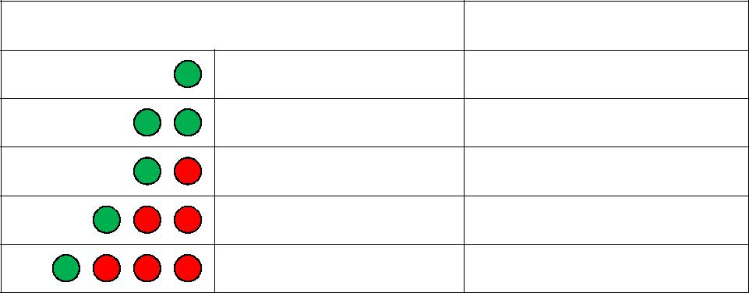

LED 状态 | 驱动器状态

绿灯长亮 驱动器未使能

绿灯闪烁 驱动器工作正常

1 绿、1 红 | 驱动器过流

1 绿、2 红 驱动器输入电源过压

1 绿、3 红 驱动器内部电压出错

6.常见问题及对策

现象 | 可能情况 | 解决措施
 | 电源灯不亮 | 检查供电电路，正常供电
 | 电机锁轴但不转 | 脉冲信号弱，信号电流加大至 7-16mA
电机不转 | 速度太小 | 选对细分
电机不转 | 驱动器已保护 | 重新上电
 | 使能信号问题 | 将使能信号拉高或不接
 | 指令脉冲有误 | 检查上位机是否有脉冲输出
电机转向错 | 电机转向相反 | 更换电机接线顺序或调整指令方向
电机转向错 | 电机线有断路 | 检查连线是否接触不良
误 | 电机线有断路 | 检查连线是否接触不良
误 | 电机只有一个方向 | 脉冲模式错误或者 DIR 端口损坏
报警指示灯 | 电机线接错 | 检查接线
报警指示灯 | 电压过高或过低 | 检查电源
亮 | 电压过高或过低 | 检查电源
亮 | 电机或驱动器损坏 | 更换电机或驱动器
 | 信号受干扰 | 排除干扰、可靠接地
位置或速度 | 指令输入有误 | 检查上位机指令，确保正确输出
错误
错误 | 每转脉冲设置错误 | 检查拨码开关状态并接对
 | 电机丢步 | 检查指令速度是否过大，电机选型小
驱动器端子 | 端子间短路 | 检查电源极性或外部短路情况
烧坏
烧坏 | 端子间内阻太大 | 检查线与线连接处是否加过量焊锡形成锡团
 | 加减速时间太短 | 减小指令加速度或加大驱动器滤波参数
电机堵转 | 电机扭矩太小 | 选大扭矩电机
电机堵转 | 负载太重 | 检查负载重量和质量，调节机械结构
 | 电流太小 | 检查拨码，提高驱动器输出电流

YMD-R86 使用手册 | - 10-

7.可选功能定制型号

为适应不同场合的应用需求，R86 派生出相关型号，请客户在订购前加以确认和区分：

型号 | 功能
R86（标准） | 单脉冲、带宽 200K、平滑滤波
R86-CCW | 双脉冲模式
R86-QEP | 正交脉冲（可用于编码器跟随应用）
R86-500 | 带宽 500KHz
R86-1M | 带宽 1MHz
R86-IO | IO 开关量模式（IO 触发定速/定位）
R86-PM | 驱动器可编程模式（为客户定制控制程序）

8.保修条款

8.1 保修期 18 个月

对其产品提供从发货之日起一年的质保，在保修期内我司将为产品提供免费的维修服务。

8.2 不属于保修之列

■ 不恰当的接线，如电源极性接反和带电拔插电机引线。

■ 超出电气和环境要求使用。

■ 擅自更改内部器件。

8.3 维修流程

如需维修产品，按下述流程处理：

- 与我司客户服务人员联系获得返修许可。

- 随货附寄书面的驱动器故障现象说明以及寄件人联系方式和邮寄方式。邮寄地址：

邮编：

电话：

